Разноцветные алфавиты.
Воспитатели:
Л.П.Андрюшина,
Мирошниченко М.П.
Педагог-психолог:
Колесникова Н.А.
МБДОУ Д/С №80,
город Таганрог.
Подготовка к школе в детском саду очень важна для ребенка. И заключается она не в обучении его школьным навыкам, а в развитии интереса к учебе. Многое в этом вопросе зависит от воспитателя и его методов и приемов. Современные дети не отличаются постоянством интересов и усидчивостью, поэтому необходимо использовать преимущественно игровые формы обучения, основанные на деятельностном подходе, где ребенок может увидеть свой результат труда. Таким образом , обучение превратится в увлекательное занятие.
Познакомившись с материалами книг Л.И.Свирской «Дорогой малокомплектный», нам очень понравился такой прием обучения грамоте как составление алфавитов. Наш детский сад использует в работе блочно-- тематическое планирование. Каждая неделя посвящена какой-либо теме. К некоторым темам мы с детьми составили яркие, красочные, стихотворные алфавиты. На лицевой стороне дети рисуют букву и картинку к ней. Далее вместе с родителями на обратной стороне рисунка пишут и заучивают небольшое стихотворение, пословицу или загадку . Благодаря рисунку, у ребенка работает зрительная память, которая включается вместе со слуховой памятью. В итоге общая взаимосвязь преподносит хороший результат. Первым пробным был алфавит "Вкусный" . Основой послужило стихотворение А. Чурилова "Огородный алфавит". Алфавит получился таким:
А- абрикос, авокадо, айва, алыча, ананас, апельсин, арбуз, артишок.
Б - базилик, баклажан, банан, барбарис, бергамот, боярышник, брокколи, брусника, бузина.
В - виноград, вишня.
Г- гвоздика, голубика ,горох, гранат, грейпфрут, гречиха, грибы, груша.
Д - дыня.
Е- ежевика.
Ж - жасмин, жимолость.
З - земляника.
И - имбирь, инжир.
К - кабачок, калина, киви, кизил, клубника, клюква, кокос, кофе, кукуруза.
Л - лавр, лайм, латук, лимон, лук.
М - малина, манго, мандарин, маслины. миндаль, морковь, морошка, мята.
Н - нектарин, нут.
О - облепиха, овес, огурец, олива, опята, орех.
П - папайя, пастернак, патиссон, перец, персик, петрушка, подсолнечник, помидор, пшеница.
Р – ревень ,редис, редька, рис, рожь, роза чайная, рябина.
С- салат, свекла, сельдерей, слива, смородина, спаржа.
Т - топинамбур, трюфель, тыква.
У - укроп.
Ф- фасоль, фейхоа, фенхель, физалис, финик.
Х - хмель, хрен, хурма.
Ц - цикорий, цукини.
Ч - чабрец, чай, черемуха, черемша, черешня, черника, чеснок, чечевица.
Ш - шалот, шалфей, шампиньоны, шафран, шелковица, шиповник, шпинат.
Щ - щавель.
Э - эвкалиптовое масло, эстрагон.
Ю - клЮква.
Я - яблоко, ячмень.

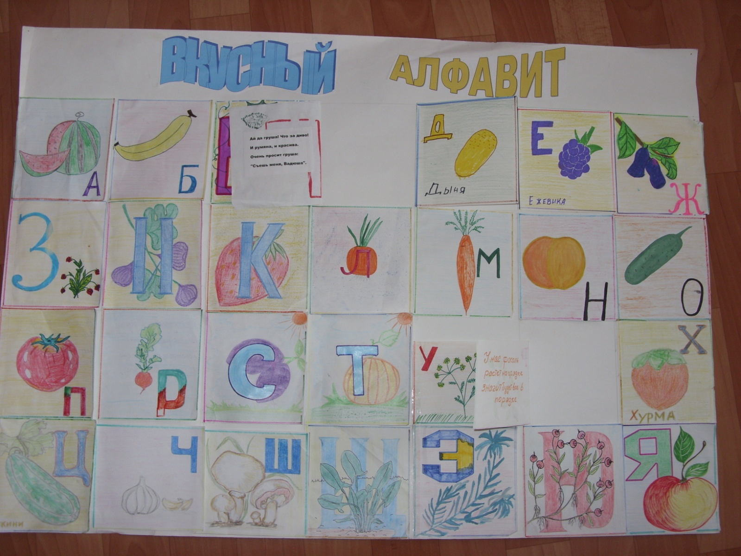

Первый опыт был удачным. Следующим был "Сказочный алфавит". Герои сказок предстали перед детьми в новом свете . Каждому ребенку надо было не только нарисовать, но и рассказать о своем персонаже. Мы выучили новые стихи и загадки о сказочных героях.
"Космический алфавит" (фото 4) мы подготовили ко дню космонавтики . Он значительно обогатил знания не только о летательных аппаратах, но и о космонавтах , созвездиях, строении Земли. В рамках проекта "Пешеход - на переход" появилась "Дорожная азбука" ( фото 5). Подобрать слова к некоторым буквам было нелегко ,но мы справились.
В "Азбуке профессий" (фото 6) мы старались наряду с современными профессиями познакомиться и с старинными. Нами были использованы стихотворения И.Токмаковой" Букваринск" и "Азбука профессий" В.Шипуновой. Дети узнали что такое "ремесла", чем занимались и какими инструментами пользовались пряха, жнец, берейтор, орнитолог, дворецкий и другие работники. Ребята с нетерпением ждут, с какой темой мы будем знакомиться в следующий раз, каким будет новый алфавит.

